LA PUISSANCE **VERTE**



* Batteries plomb UXL Longlife
* Alimentation sur rail DIN
* Alimentations secourues

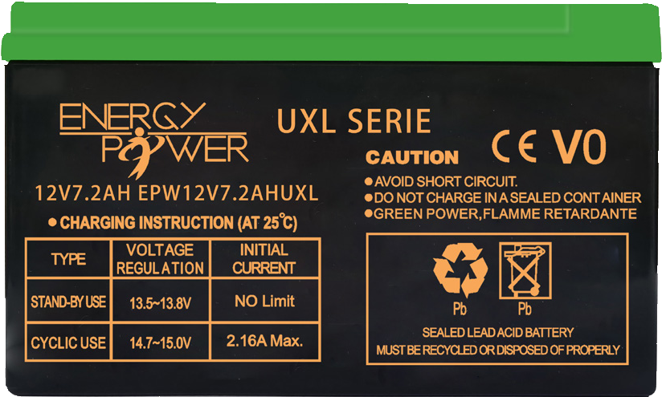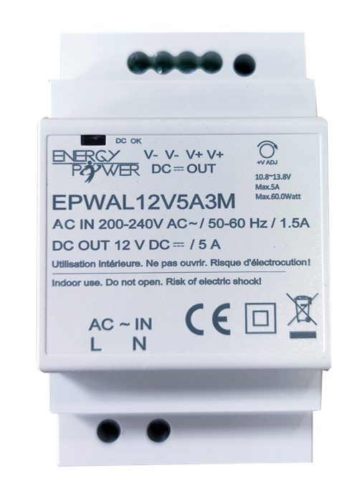

### EPW BATTERIE 4/6/12 VOLTS

Bac et couvercle en ABS FR-UL94V0.

Energy Power est un concept de batteries longue durée et haut de gamme. De par sa conception, issue du monde de l’industrie, cette nouvelle offre de batteries sans entretien (AGM) s’intègre à tous les environnements ayant besoin d’une source autonome d’alimentation de secours. Développée dans un respect des normes anti- feu et environnementales, la batterie Energy Power vous apportera la sécurité d’une installation secourue parfaitement maîtrisée.

#### Caractéristiques techniques

##### Performances extrêmes

* + Batteries étanches et sans entretien.
  + Faible taux d’auto-décharge.
  + Durée de vie multipliée par 2

par rapport à une batterie standard.

##### Sensibilité à la protection de l’environnement

* + Programme avancé de recyclage des batteries.
  + Analyse du cycle de vie pour limiter les impacts environnementaux.

##### Conception innovante pour répondre aux plus exigeants

* + Nouveau boîtier antichoc et isolant.
  + Protection des cosses.
  + Bacs et couvercles UL-94 V0, anti-feu.
  + Performances accrues des cellules piles.
  + Nouvelle technologie en grille épaisse.
  + Séparateurs en matériaux de verre absorbant microporeux.

##### Conformité comme gage de sécurité

* + Norme CE.
  + Certification ISO 9001.

|  |  |  |  |  |  |  |  |  |  |  |
| --- | --- | --- | --- | --- | --- | --- | --- | --- | --- | --- |
|  |  | **Tension minimale** | **Capacité nominale** | **Dimensions (+ ou - 2 mm)** | | | | **Type de bornes** | **Qté/cart** | **Poids batterie** |
| **Longueur** | **Largeur** | **Hauteur** | **Hauteur avec cosses** |
| EPW4V3,5AH UXL | 4 V | 4,5 Ah | 90 mm | 34 mm | 60 mm | 64 mm | F1 | 18 | 0,43 Kg |
| EPW6V1,3AH UXL | 6 V | 1,3 Ah | 97 mm | 24 mm | 51 mm | 57 mm | F1 | 40 | 0,26 Kg |
| EPW6V3,5AH UXL | 6 V | 3,5 Ah | 135 mm | 34 mm | 60 mm | 65 mm | F1 | 40 | 0,64 Kg |
| EPW6V4,5AH UXL | 6 V | 4,5 Ah | 70 mm | 48 mm | 101 mm | 106 mm | F1 | 20 | 0,75 Kg |
| EPW6V7AH UXL | 6 V | 7 Ah | 151 mm | 35 mm | 95 mm | 101 mm | F1 | 10 | 1,05 Kg |
| EPW6V12AH UXL | 6 V | 12 Ah | 151 mm | 50 mm | 95 mm | 100 mm | F1 | 10 | 1,67 Kg |
| EPW12V0,8AH UXL | 12 V | 0,8 Ah | 96 mm | 25 mm | 62 mm | 62 mm | AMP/JST | 40 | 0,34 Kg |
| EPW12V1,3S UXL | 12 V | 1,3 Ah | 97 mm | 43 mm | 53 mm | 58 mm | F1 | 20 | 0,5 Kg |
| EPW12V2,2AH UXL | 12 V | 2,2 Ah | 178 mm | 34 mm | 60 mm | 65 mm | F1 | 20 | 0,86 Kg |
| EPW12V2,9AH UXL | 12 V | 2,9 Ah | 80 mm | 55,50 mm | 101 mm | 106 mm | F1 | 10 | 1,02 Kg |
| EPW12V3,3AH UXL | 12 V | 3,3 Ah | 134 mm | 67 mm | 61 mm | 65 mm | F1 | 10 | 1,24 Kg |
| EPW12V5AH UXL | 12 V | 5 Ah | 90 mm | 70 mm | 101 mm | 106 mm | F1 | 10 | 1,50 Kg |
| EPW12V7,2AH UXL | 12 V | 7,2 Ah | 151 mm | 65 mm | 94 mm | 98 mm | F1 | 10 | 2,10 Kg |
| EPW12V8,5AH UXL | 12 V | 8,5 Ah | 151 mm | 65 mm | 94 mm | 98 mm | F1 | 10 | 2,40 Kg |
| EPW12V12AH UXL | 12 V | 12 Ah | 151 mm | 96 mm | 94 mm | 99 mm | F1 | 4 | 3,50 Kg |
| EPW12V18AH UXL | 12 V | 18 Ah | 181 mm | 77 mm | 168 mm | 168 mm | F3 | 4 | 5,25 Kg |
| EPW12V26AH UXL | 12 V | 26 Ah | 175 mm | 165 mm | 125 mm | 125 mm | F3/F12 | 1 | 7,40 Kg |
| EPW12V33AH UXL | 12 V | 33 Ah | 195 mm | 131 mm | 155 mm | 182 mm | Inser M5 | 1 | 9,80 Kg |
| EPW12V44AH UXL | 12 V | 44 Ah | 197 mm | 166 mm | 170 mm | 170 mm | F6 | 1 | 12,90 Kg |
| EPW12V55AH UXL | 12 V | 55 Ah | 257 mm | 132 mm | 211 mm | 226 mm | F6 | 1 | 16 Kg |
| EPW12V60AH UXL | 12 V | 60 Ah | 259 mm | 168 mm | 208 mm | 221 mm | T13/T16 | 1 | 19,50 Kg |
| EPW12V70AH UXL | 12 V | 70 Ah | 348 mm | 167 mm | 178 mm | 178 mm | F6/F10 | 1 | 20,60 Kg |
| EPW12V100AH UXL | 12 V | 100 Ah | 330 mm | 173 mm | 212 mm | 220 mm | F6 | 1 | 30 Kg |
| EPW12V120AH UXL | 12 V | 120 Ah | 328 mm | 172 mm | 214 mm | 243 mm | F11 | 1 | 37 Kg |
| EPW12V150AH UXL | 12 V | 150 Ah | 485 mm | 172 mm | 240 mm | 240 mm | F11 | 1 | 46 Kg |
| EPW12V200AH UXL | 12 V | 200 Ah | 522 mm | 240 mm | 216 mm | 221 mm | F11 | 1 | 59 Kg |
| EPW12V265AH UXL | 12 V | 265 Ah | 535 mm | 275 mm | 275 mm | 275 mm | F11 | 1 | 71 Kg |

|  |  |  |  |  |  |  |  |  |
| --- | --- | --- | --- | --- | --- | --- | --- | --- |
|  |  |  |  |  |  |  |  |  |
| **F1** | **F3** | **F5** | **F6** | **F9** | **F10** | **F11** | **F12** | **AMP/JST** |

Conforme aux directives CEM : EN 55022 classe B

Immunité : EN61000-4-2,3,4,5,6,8,11

###### energypower.fr

La série UXL est particulièrement adaptée aux industries qui exigent des performances de longue durée.

Ses caractéristiques remarquables incluent :

* Technologie de Grille Épaisse : cette technologie augmente la durée de vie de conception de la batterie jusqu’à 5 ans. Elle améliore le poids de la batterie et optimise les matériaux actifs (plomb et oxyde de plomb).
* Séparateurs en matériau de verre absorbant microporeux avancés : ces séparateurs diminuent la diffusion de l’oxygène, minimisent les courants de flottement et inhibent la corrosion de la grille, prolongeant ainsi la durée de vie de la batterie.
* Densité d’acide réduite : La réduction de la densité d’acide de l’ordre de 0,1 à 0,15 g/cm3 diminue la corrosion des parties conductrices, améliorant ainsi les performances de la batterie. Ce changement abaisse également légèrement la tension à circuit ouvert de 1,32 V à 1,28 V.

|  |  |  |  |  |  |  |  |
| --- | --- | --- | --- | --- | --- | --- | --- |
| **Modèle N°** | **Autonomie en décharge** | **Poids** | **Densité d’acide** | **Durée de vie** | **Résistance interne** | **Garantie** | **Tension à circuit ouvert** |
| EPW12V7.2AH (Modèle standard) | 3h06 | 2 kg | 1,500 | 3-4 ans | 24 mΩ | 1 an | 1,32 V |
| EPW12V7.2AHUXL | 5h51 | 2,15 kg | 1,305 | 4-5 ans | 18 mΩ | 2 ans | 1,28 V |

**Modèles standards :** Haute capacité initiale avec une diminution progressive au fil du temps.

**Nouveaux Modèles UXL :** Capacité initiale plus faible, suivie d’une augmentation après 50 à 100 cycles.

##### Tests comparatifs de résistance à la décharge – UXL : une autonomie extraordinaire

Tests réalisés sur les 3 modèles de batteries 7 et 9A/H :

* + La nouvelle version UXL 12V 7A/H (courbes rouges).
  + La version 12V 7A/H standard AGM (courbes vertes).
  + La version 12V 9A/H HD AGM (courbes bleues).

**Si l’on considère 12V comme une tension acceptable, les tests montrent une résistance à la décharge remarquable des batteries UXL, 66% plus performante que la technologie HD.**

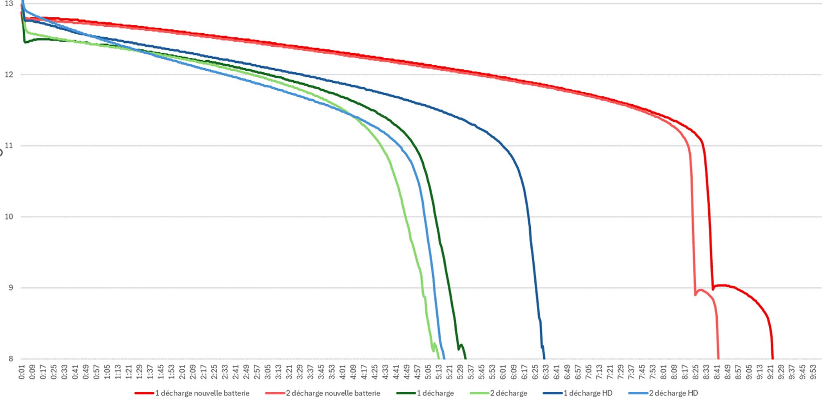

1ère décharge batterie UXL 2ème décharge batterie UXL 1ère décharge batterie standard AGM 2ème décharge batterie standard AGM 1ère décharge HD 2ème décharge HD

**energypower.fr**

### ALIMENTATION RAIL DIN SÉRIE EPWJS

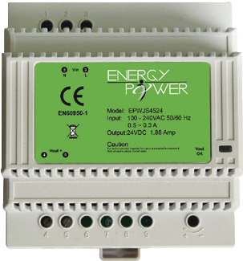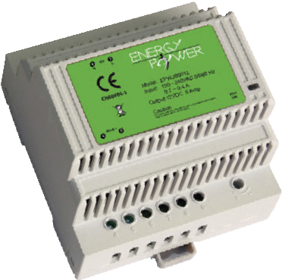

Alimentation à découpage modulaire 2 ou 3 modules, permettant d’alimenter automates, contrôle d’accès, ventouses, gâches électriques et tout appareil électronique montage Rail Din TS 35.

* **Fiabilité éprouvée**
* **Rendement élevé**

#### Caractéristiques techniques

**EPWJS6024M3**

**EPWJS4512M3**

**EPWJS3012M2**

**EPWAL12V5A3M**

**ENTRÉE**

|  |  |
| --- | --- |
| **Tension d'entrée** | 90 - 264 Vac / 120 -370 Vdc |
| **Fréquence** | 45 - 65 Hz |
| **Courant d'appel** | Cold start < 15 A |

|  |
| --- |
| 200 ~ 240 Vac |
| 50 ~ 60 Hz |
| Cold start 60 A / 230 Vac |

**SORTIE**

|  |  |  |  |  |  |
| --- | --- | --- | --- | --- | --- |
| **Tension de sortie nominale** | 12 Vdc +/- 1 % | 12 Vdc +/- 1 % | 24 Vdc +/- 2 % |  | 10,8 ~ 13,8 Vdc |
| **Intensité nominale puissance** | 2,3 A / 30 W | 2,3 A / 30 W | 2,5 A / 60 W | 5 A / 60 W |
| **Rendement** | 88 % | 88 % | 90% | 88 % |
| **Protection surcharge** | ≈ 110 % In | ≈ 110 % In | ~ 110 % In | 105 ~ 160 % |
| **Protection contre court-circuit** | Permanent Redémarrage automatique | | | Permanent Redémarrage automatique |
| **Temps de maintien** | * 27 ms at 120 Vac, > 120 ms at 230 Vac | | |  | 30 ms at 230 Vac |

**GÉNÉRAL**

|  |  |  |  |
| --- | --- | --- | --- |
| **Degré de protection** | IP 20 | | |
| **Température**  **de fonctionnement** | -20 +60°C pleine charge, derating 2,5 %/°C   * 50°C | -20 +60°C pleine charge, derating 2,5 %/°C   * 50°C | Derating 2,5 %/°C   * 40°C |
| **Stockage** | - 40°C / + 85°C | - 40°C / + 85°C | - 40°C / + 85°C |
| **Norme de sécurité** | EN 60950-1 conforme à la norme EN50178 | | |
| **Rigidité diélectrique** | 3k Vac I/P - O/P | | |
| **Raccordements** | Bornes à vis | | |
| **Montage** | Rail Din TS 35 mm | | |
| **Dimensions** | 36 x 94 x 70 mm | 53 x 94 x 70 mm | 53 x 94 x 70 mm |
| **Poids** | 0,15 kg | 0,28 kg | 0,28 kg |

|  |
| --- |
| IP 20 |
| -20° C ~ +70° C |
| -40° C ~ +85° C |
| EN 62368-1 |
| 3k Vac I/P - O/P |
| Bornes à vis |
| Rail Din - 3 Modules |
| 52 x 90 x 58 mm |
| 0,190 kg |

## ALIMENTATION RÉGULÉE SECOURUE SÉRIE EPWMB

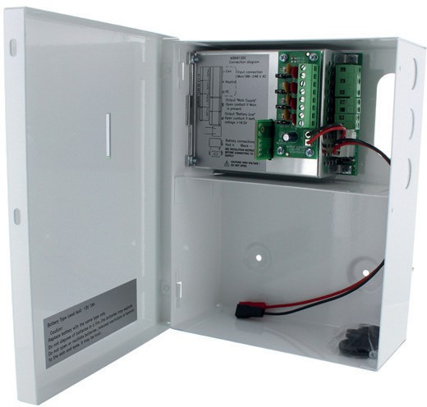

* **Fabrication européenne**
* **Très faible encombrement**
* **Etat niveau batterie en façade (bargraphe)**
* **Contacts secs pour informations déportées (présence secteur, batterie faible)**

Alimentation secourue par batterie, permettant d’alimenter contrôle d’accès, caméras, gâches électriques et d’une manière générale tout appareil électrique nécessitant une autonomie en cas de coupure secteur électronique montage Rail Din TS 35.

* **Caractéristiques techniques**

|  |  |  |  |  |  |
| --- | --- | --- | --- | --- | --- |
|  |  | **EPWMB6012B**  Secourue 12V | **EPWMB6012BC**  Secourue  4 sorties vidéos | **EPWMB6012C**  Non secourue 4 sorties vidéo | **EPWMB6024B**  Secourue 24V |
| **ENTRÉE** | | | | | |
|  | **Plage de tension nominale d'entrée** | 100 Vac - 240 Vac | | | |
| **Plage de tension d'entrée** | 90 - 264 Vac / 120 - 375 Vdc | | | |
| **Plage de fréquence** | 50 - 60 Hz / 0 Hz | | | |
| **Courant absorbé (In=5A)** | 1,2 A (100 Vac) - 0,5 A (230 Vac) | | | |
| **Limitation courant démarrage - typique** | < 15 A | | | |
| **Protection microcoupures** | > 27 ms (120 Vac) - >120 ms (230 Vac) | | | |
| **Protection fusible d'entrée intégrée** | 3,15 A temporisé | | | |
| **Fusible amont recommandé** | B6 A / B10 A / B16 A | | | |
| **Protection circuit** | Varistance | | | |
| **SORTIE** | | | | | |
|  | **Tension nominale In/tolérance** | 13,8 Vdc 1 % | 13,8 Vdc 1 % | 12 Vdc 1 % | 27,6 Vdc 1% |
| **Courant de charge** |  |  | 0,7 A | 0,5 A |
| **Courant nominal de sortie In /puissance** | 5 A/60 W | 5 A (4 x 1,25 A)/60 W | 5 A (4 x 1,25 A)/60 W | 2,5 A / 60 W |
| **Rendement typ.** | 90% | | | |
| **Protection contre les surcharges** | ~ 110 % In | | | |
| **Protection court-circuit** | Lachted type | | | |
| **Protection courant batterie** | Redémarrage automatique | | | |
| **AUTRES CARACTÉRISTIQUES** | | | | | |
|  | **Capacité batterie maximale** | 1 x BAT 7,2 Ah | 1 x BAT 7,2 Ah | NS | WNS |
| **Degré de protection** | IP 20 | | | |
| **Temp. ambiante fonctionnement** | -20 + 60°C > 40°C | | | |
| **Temp. ambiante stockage** | -40 + 85°C | | | |
| **Humidité à 25°C** | < 90% RH pas de rosée | | | |
| **Poids** | 1,2 kg | 1,2 kg | 1,7 kg | 1,7 kg |
| **Dimensions** | 160 x 204 x 72 mm | 160 x 204 x 72 mm | 160 x 240 x 105 mm | 160 x 312 x 72 mm |
| **NORMES** | | | | |
| **Norme de sécurité** | EN 60950-1 | | | |
| **Temps d’isolation voltage entrée/sortie** | 3 KV AC r.m.s | | | |
| **Temps d’isolation voltage entrée/terre** | 1,5 KV AC r.m.s | | | |
| **CEM** | EN55011 (EN55022) classe B (utilisation en milieu industriel et résidentiel) | | | |
| **Immunité** | EN61000 - EN61204 - EN55022 | | | |

## SÉCURITÉ

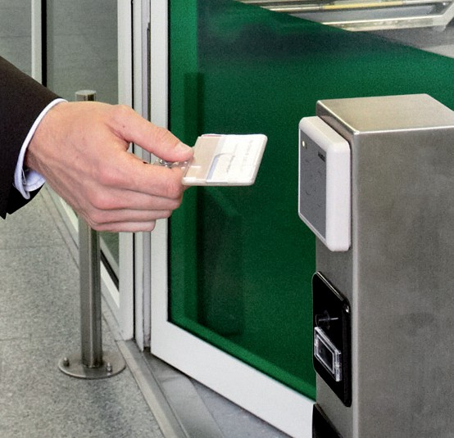

* + Alarme incendie
  + Alarme antivol
  + Contrôle d’accès
  + Porte automatique coulissante
  + Vidéoprotection

## LOISIRS

* + Chariot de golf



* + Vélo électrique
  + Affichage sportif
  + Moto/voiture électrique enfant

## ÉCLAIRAGE

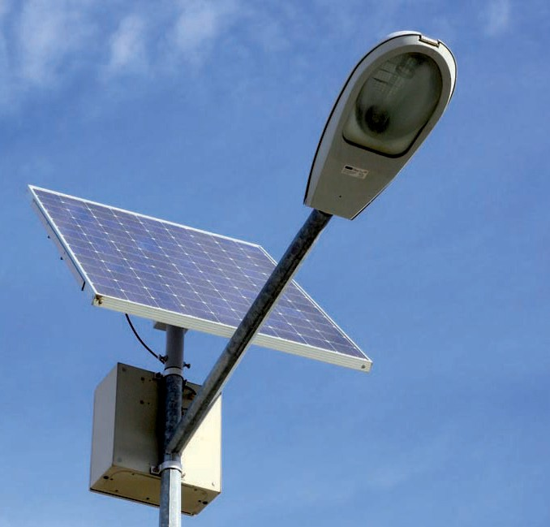

* + Lampadaire public solaire
  + Éclairage de sécurité
  + Éclairage solaire
  + Balisage aérien

## AIDE À LA PERSONNE

* + Monte escalier

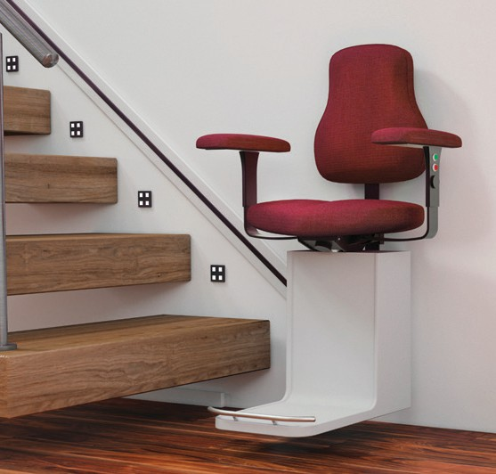

* + Lève personnes
  + Ouvre porte automatique

## INDUSTRIE



* + Auto laveuse
  + Manutention
  + Onduleur
  + Téléphonie
  + Alimentation secourue
  + Mesureur de champs
  + Ascenseur

## MÉDICAL

* + Frigo de laboratoire



* + Pousse seringue
  + Affichage sportif
  + Lit médicalisé

## TRANSPORT

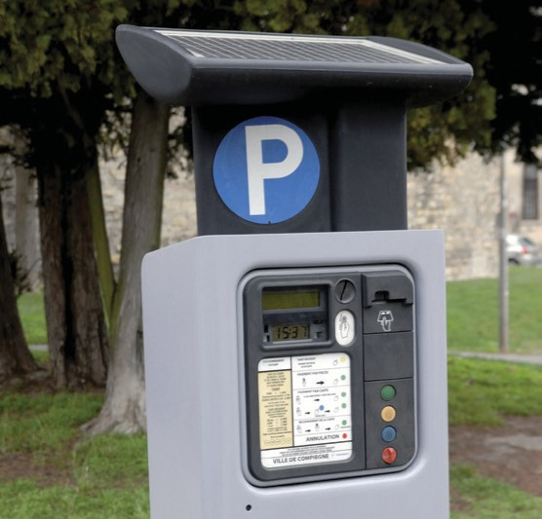

* + Panneau de signalisation lumineux
  + Borne d’appel d’urgence
  + Radar pédagogique
  + Horodateur
  + Barrière de péage
  + Arceaux de parking
  + Camping car
  + Borne de paiement de parking maritime
  + Équipement de garage

et de centre de contrôle technique

**DISPONIBILITÉ**

Tous les mois nous recevons **2 containers de batteries** afin de fournir nos clients **rapidement**

**EXPÉRIENCE**

Energy Power importe et distribue ses produits

**depuis plus de 15 ans**

**FLUX LOGISTIQUE**

Plusieurs containers de batteries sont **produits et expédiés** depuis l’usine

**tous les mois**

**EXPÉDITION**

Les livraisons ordinaires partout en France

sont réalisées

**entre 48 h et 72 h**

**RÉACTIVITÉ**

**Livraison en urgence** sous certaines conditions **(24 h en Ile-de-France)**

**CONFORMITÉ**

Nos produits sont conçus suivant les **normes et dispositions européennes** (techniques et environnementales)

**TRAITEMENT SÉLECTIF**

Mise à disposition possible sur demande d’un bac de recyclage pour la

**gestion des déchets (DEEE)**

**GARANTIE**

Le **respect du délai de garantie** est assuré grâce à

une gestion appliquée des dates de fabrication des batteries

**FIABILITÉ**

**Des entreprises leaders nous font confiance** sur des

marchés nécessitants des produits sûrs et efficaces (médical…)

**QUALITÉ**

**Des tests aléatoires** (charge-décharge) sont pratiqués régulièrement afin de s’assurer

de la **conformité des produits**

DISPONIBLE DANS LE RÉSEAU

**SERVICE**

Nous nous engageons à **répondre rapidement et efficacement**

aux demandes de nos clients



# ■ DISPONIBLE DANS LE RÉSEAU FRANCOFA

AVIGNON

84000 Avignon

Tél. : 04 90 14 37 00

[adv84@francofa-eurodis.fr](mailto:adv84@francofa-eurodis.fr)

BEAUVAIS

60000 Beauvais

Tél. : 03 75 15 04 55

[adv60@francofa-eurodis.fr](mailto:adv60@francofa-eurodis.fr)

BORDEAUX

33700 Mérignac

Tél. : 05 56 07 89 00

[adv33@francofa-eurodis.fr](mailto:adv33@francofa-eurodis.fr)

CAEN

14120 Mondeville

Tél. : 02 31 99 49 74

IPL019-V5 2025-10 Crédits photos ©Adobe Stock

[adv14@francofa-eurodis.fr](mailto:adv14@francofa-eurodis.fr)

DIJON

21000 Dijon

Tél. : 03 10 45 33 10

[adv21@francofa-eurodis.fr](mailto:adv21@francofa-eurodis.fr)

GRENOBLE

38400 Saint-Martin-d’Hères

Tél. : 04 38 49 93 50

[adv38@francofa-eurodis.fr](mailto:adv38@francofa-eurodis.fr)

LILLE • WASQUEHAL

59290 Wasquehal

Tél. : 03 20 00 17 71

[adv59@francofa-eurodis.fr](mailto:adv59@francofa-eurodis.fr)

LYON • VÉNISSIEUX

69200 Vénissieux

Tél. : 04 72 89 76 76

[adv69@francofa-eurodis.fr](mailto:adv69@francofa-eurodis.fr)

MARSEILLE

13011 Marseille

Tél. : 04 91 19 63 70

[adv13@francofa-eurodis.fr](mailto:adv13@francofa-eurodis.fr)

MONTPELLIER

34130 Mauguio

Tél. : 04 99 92 20 30

[adv34@francofa-eurodis.fr](mailto:adv34@francofa-eurodis.fr)

NANCY

54180 Heillecourt

Tél. : 03 83 97 13 35

[adv54@francofa-eurodis.fr](mailto:adv54@francofa-eurodis.fr)

NANTES

44332 Nantes CEDEX 3

Tél. : 02 85 67 02 05

[adv44@francofa-eurodis.fr](mailto:adv44@francofa-eurodis.fr)

NICE

06700 Saint-Laurent-du-Var

Tél. : 04 93 14 45 65

[adv06@francofa-eurodis.fr](mailto:adv06@francofa-eurodis.fr)

PARIS • CERGY-PONTOISE

95310 Saint-Ouen-l’Aumône

Tél. : 01 34 64 74 83

[adv95@francofa-eurodis.fr](mailto:adv95@francofa-eurodis.fr)

PARIS • CROISSY-BEAUBOURG

77183 Croissy-Beaubourg

Tél. : 01 69 67 70 00

[adv77@francofa-eurodis.fr](mailto:adv77@francofa-eurodis.fr)

PARIS • MASSY

91300 Massy

Tél. : 01 64 47 97 70

[adv91@francofa-eurodis.fr](mailto:adv91@francofa-eurodis.fr)

PARIS • NANTERRE

92000 Nanterre

Tél. : 01 47 35 75 76

[adv92@francofa-eurodis.fr](mailto:adv92@francofa-eurodis.fr)

PARIS • ROSNY-SOUS-BOIS

93115 Rosny-sous-Bois Cedex

Tél. : 01 48 12 69 69

[adv93@francofa-eurodis.fr](mailto:adv93@francofa-eurodis.fr)

ROUEN

76800 Saint-Etienne-du-Rouvray

Tél. : 02 35 23 55 66

[adv76@francofa-eurodis.fr](mailto:adv76@francofa-eurodis.fr)

STRASBOURG

67100 Strasbourg

Tél. : 03 88 20 13 62

[adv67@francofa-eurodis.fr](mailto:adv67@francofa-eurodis.fr)

TOULOUSE

31400 Toulouse

Tél. : 05 61 54 81 81

[adv31@francofa-eurodis.fr](mailto:adv31@francofa-eurodis.fr)

